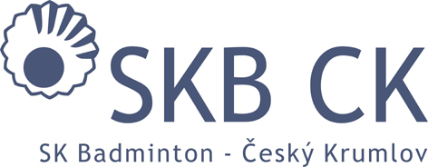
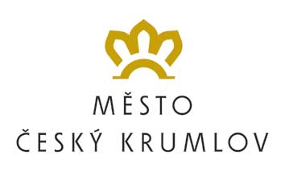
HLAVNÍ PARTNER KLUBU

SK Badminton Český Krumlov
pořádá ve spolupráci s PRO-SPORT ČK o.p.s.
FZ Forza Summer Camp 2016
(7. – 13. 8. 2016)

PROHLÁŠENÍ O ZDRAVOTNÍM STAVU – odevzdat při nástupu!!!

Prohlašuji, že můj syn / dcera ………………………………………. přihlášený/á na FZ Forza SUMMER CAMP 2016 konaný v Českém Krumlově od 7. 8. do 13. 8. 2016 nemá žádné zásadní zdravotní problémy, které by mu zabraňovaly v plnohodnotném absolvování soustředění.

Můj syn / dcera má jiná zdravotní omezení, na která je nutno brát ohled (astma, alergie, apod.):
…………………………………………………………………………………………………………………………………………………………………………………………………….

Datum: ……………………………….

Podpis rodiče: ……………………….

